集美 國小 數學L4 複習卷 __五__年____班 座號：_____ 姓名：__________

一、選擇題：每題2分、共20分
- 長方體中，相對的兩個面有什麼關係？
①互相垂直 ②全等 ③重合
④相交於一點
- 沿著盒子的邊剪開後，所形成的平面圖形叫作什麼？
①立體圖 ②透視圖 ③展開圖
④表面圖
- 將下面的展開圖摺成長方體後，哪一個點會和P點重合？
①A點 ②B點

③C點 ④D點

- 大牛有一個正方體的魔術方塊，其表面積是216平方公分，則這個魔術方塊的邊長是多少公分？
①4公分 ②6公分 ③8公分 ④12公分
- 「貨櫃車」的體積使用哪個單位比較適合？
①立方公分 ②立方公尺 ③毫升
④公尺
- 下列何者的體積最大？
①邊長3公尺的正方體
②邊長300公分的正方體
③長4公尺、寬4公尺、高2公尺的長方體 ④邊長300公分、200公分、400公分的長
方體
- 若長方體的周長和與正方體的周長相等時，哪個形體的表面積比較大？
①長方體 ②正方體 ③一樣大
④無法比較
- 長100公分、寬5公分、高2公分的長方體體積恰好等於一個正方體的體積，此正方體的邊長是幾公分？
①5公分 ②10公分 ③100公分
④1000公分
- 長方體中，最多有幾組相等的面？
①1組 ②2組 ③3組 ④4組
- 下列選項中的圖形，哪一個不是長方體的展開圖？
① ②
③ ④

二、填填看：每格1分、共5分
- (1)立方公尺與立方公分是（ ）單位。
(2)100000000立方公分＝（ ）立方公尺
(3)物體所占空間的大小稱為（ ）。
(4)常用的體積單位有（ ）和（ ）。

三、填入＞、＜或＝：每格2分、共8分
- (1)5立方公尺□ 700000立方公分
(2)13000000立方公分□ 130立方公尺
(3)25000000立方公分□ 25立方公尺
(4)9000000立方公分□ 9立方公尺

四、連連看：每答1分、共4分
- 連連看：
五、畫畫看：每答2分、共4分
- 畫畫看，將正方體和長方體看不到的邊用虛線畫出來：
六、看圖做做看：共22分
- 把下面正方體沿著虛線切成兩個全等的長方體，表面積會增加幾平方公分？(4分)

- 下面是視圖的在( )裡畫○，是透視圖的畫△，是展開圖的打ˇ：(每格1分)
- 完成下表：(每格1分)
七、做做看：每答4分、共8分
- 把一個長15公分、寬7公分、體積630立方公分的長方體蛋糕，平分給5個人。
①這個長方體蛋糕的高是幾公分？

②每個人分得幾立方公分的蛋糕？

八、應用題：共26分
- 下面形體的表面積是幾平方公分？(單位：公分)
(4分)

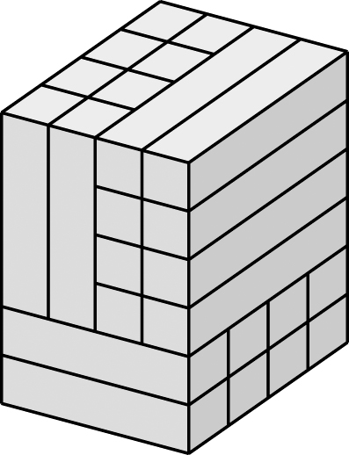
- 下面是用長4公分、寬1公分、高1公分的積木堆疊而成的長方體，體積是幾立方公分？
(5分)

- 有一個長方體，長13公分、寬11公分、高8公分，現在要切成每邊長2公分的小正方體，最多可以切出幾塊？這些小正方體的體積共是幾立方公分？(各3分)

- 有一個長方體的長、寬、高恰好各相差2公分，邊長總和是96公分，這個長方體的體積是幾立方公分？(5分)

- 把一個長方體展開，如下圖。這個長方體的表面積是多少平方公分？(5分)

九、數學基測題： 3分
- 將下圖正方體的相鄰兩面上各畫分成九個全等的小正方形，並分別標上○、×兩符號。若下列有一圖形為此正方體的展開圖，則此圖為何？（99.基測二）
(A)
(B)
(C)
(D)

